 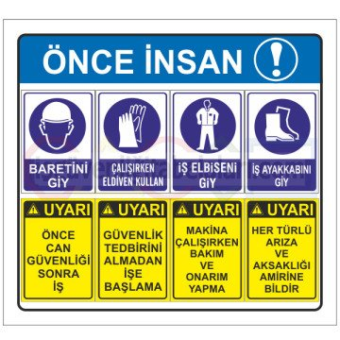 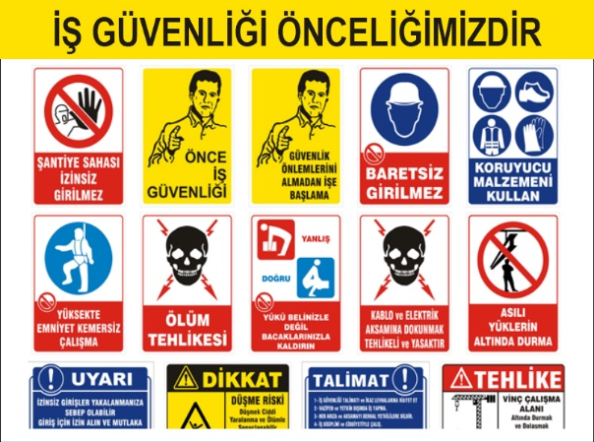

1-İŞ YAPILACAK ALANLARDA, İŞ GÜVENLİĞİ SAĞLANMALI

İşlem yapacak kişi ya da kişiler, çalışacağı iş ile ilgili mesleki ehliyeti olan, sigortalı, iş güvenlik eğitimi almış (baret, eldiven, işe uygun elbise, maske, gözlük vb), bağlı olduğu kurum veya firma bilgisi dâhilinde, yalnız (tek kişi olarak) çalışmamak üzere, iş planını yazılı olarak kurum amirine ya da firmasına bildirecek ve çalışma mahalli ile ilgili çalışma ortamının çalışılabilir olduğunu tespit etmiş olmak şartı ile; yapacağı işlere başlayacaktır. Gerekirse teknik müdürlükten çalışma alanının projelerini isteyerek aynı işlemin başka alanlarda unutulmasını önleyecektir.

2- İŞE BAŞLAMA FORMU DOLDURULMASI

3- PERİYODİK BAKIM MI? , ZARURİ İŞLEM Mİ? , HANGİSİ OLDUĞU FORMDA BELİRTİLMELİ

4- YAPILACAK İŞLEMLERDE ÖNCESİ VE SONRASINDA, RESİM, VİDEO, KAMERA ÇEKİLEREK, GEREKLİ RAPORLAR TUTULARAK DOSYA HALİNE GETİRİLMELİ

5- UYGULANACAK İŞ VE İŞLEM DETAYLARI

* Cihazın genel temizliği yapılır.
* Elektriksel bağlantıların kontrolü yapılır.
* Motorların çektiği akımların kontrolü yapılır.
* Bataryaların kontrolü ve temizliği yapılır.
* Damperlerin ve motorlarının kontrolü yapılır.
* Termometre ve manometrelerin kontrolü yapılır.
* 2 yollu vanaların kontrolü yapılır.
* Kayış kasnak kontrol ve ayarı yapılır.
* Pislik tutucuların temizliği yapılır.
* Fan-coil giriş ve çıkış vanaları kontrol edilir.
* Fanların ve fan yataklarının kontrolü yapılır.
* Serpantinler kimyasal sıvı kullanılarak temizlenir.
* Drenaj tavası ve drenaj borularının kontrol edilir ve tava temizliği yapılır.
* Fan-coil emiş filtrelerinin temizliği yapılır

6- İŞ BİTİRME FORMU DOLDURULACAK

7- EDİNİLEN BİLGİ VE NOTLAR KURUM VE FİRMA ARŞİVLERİNE VERİLECEK

HAZIRLAYAN 2021

ORHAN PEKDEMİR

Mithatpaşa V.D. 645 010 4373